Jeu mathématique  Jeu de dames | 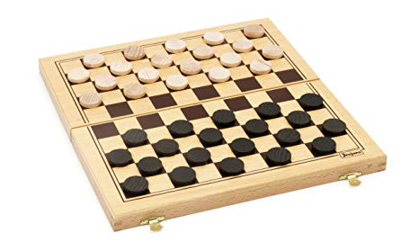
Compétences travaillées
Mathématiques
- Se repérer dans l'espace.
- Concevoir un plan (capacité à atteindre des objectifs intermédiaires pour parvenir au but final).
- Raisonner par déduction et par analogie.

Compétences sociales et civiques
- Respecter des règles et autrui.
- Prendre des décisions (choix d'une stratégie, d'un plan à jouer).

Règle du jeu
But du Jeu
Le but du jeu est de capturer tous les pions de son adversaire.

Déplacement et capture des pions adverses
- Les pions ne peuvent se déplacer qu'en diagonale, et toujours vers l'avant (sauf pour manger un pion adverse). Ils ne peuvent avancer que d'une seule case à la fois.
- Lorsqu’un pion adversaire se trouve sur une case voisine sur la diagonale, on peut le « manger » en sautant par-dessus et en reposant le pion sur la case qui est juste après.
- Le pion déplacé peut capturer plusieurs pions à partir du moment où il peut être posé sur le damier entre deux prises.
- Une prise peut s'effectuer vers l'avant ou vers l'arrière.
- Règle importante : on est obligé de prendre ! Même si au final ce n'est pas à son avantage.

Les reines
- Lorsqu'un pion atteint la dernière ligne (sur le camp adverse), il devient alors une dame. On la matérialise en mettant un second pion par-dessus.
- Attention, si un pion passe sur la dernière ligne lors d'une prise mais ne s'arrête pas dessus, il ne devient pas une dame.
- Les dames offrent plus de possibilités que les pions ; elles peuvent en effet se déplacer dans tous les sens sur les diagonales (c'est-à-dire vers l'avant et vers l'arrière) et franchir plusieurs cases vides pour manger un pion. S'il y a plusieurs cases vides après le pion la dame peut s'arrêter sur celle de son choix.

Déroulement de l'apprentissage
Découverte du jeu en atelier dirigé puis en autonomie.
Variables didactiques
Ne « manger » un pion qu'en avançant.
Diminuer la taille du jeu : jeu thaïlandais « 8 contre 8 » (plateau de 8 cases sur 8 cases avec 16 pions).
Intégrer le rôle de la Reine après plusieurs parties (pion sauvé s'il atteint le camp adverse).

Différenciation / Etayage / Outil(s) d'aide
Diminuer le nombre de pièces pour le joueur le plus fort par rapport au joueur le plus fragile.
Jeu du « Berger » : 1 mouton blanc contre 5 loups noirs doit se rendre dans le camp des loups sans se faire manger.

Fabrication du jeu
Matériel nécessaire :
- une feuille blanche assez épaisse, de dimension 35 cm x 35 cm
- 40 bouchons de bouteille en plastique (20 d'une couleur et 20 d'une autre couleur)
- un feutre noir
- une règle
- un crayon à papier

- Commence par tracer le quadrillage du damier. A l'aide de la règle et du crayon à papier, trace une ligne tous les 3,5 cm dans le sens de la longueur puis dans le sens de la largeur. Tu dois te retrouver au final avec un carré de 10 colonnes sur 10 colonnes.
- Trace les lignes verticales.
- Puis trace des lignes horizontales.
- Avec le crayon feutre noir, colorie en noir une case sur deux, comme indiqué sur l'illustration ci-dessous, en commençant par la case qui est complètement en bas à gauche.
- Place les bouchons de bouteille de chaque côté du damier comme indiqué sur le dessin ci-dessous. Ce seront les pions du jeu.
